管理体系审核记录表
过程与活动、  抽样计划 | 涉及  条款 | 受审核部门：供销部 主管领导：陈朋 陪同人员：韩超 | 判定
 |  | 审核员：姜海军 审核时间：2020.4.14
 |  | 审核条款：QMS:5.3组织的岗位、职责和权限、6.2质量目标、8.2产品和服务的要求（8.2.1顾客沟通、8.2.2与产品和服务有关要求的确认、8.2.3与产品有关要求评审、8.2.4与产品有关要求的更改）8.5.1销售和服务提供的控制、8.5.3顾客或外部供方的财产、9.1.2顾客满意、8.5.5交付后的活动，
组织的岗位、职责、和权限 | Q：5.3 | 主要负责：供方管理控制、采购控制，与顾客有关的过程控制、负责顾客满意度调查、顾客财产、交付后活动等
目标和方案 | Q6.2 | 部门目标：  采购产品合格率100% 100％  顾客满意率≥95% 96％  考核情况，2020.1.8日经考核已完成。
顾客沟通 | QMS:8.2.1 | 公司产品主要是人造草坪、健身器材，由业务人员负责与客户进行沟通，主要沟通内容为产品要求、价格、数量、发货日期等信息，过程中主要针对进度、变更、修改、质量反馈等，售后主要沟通交付情况、顾客满意等。  公司与顾客沟通的方式有：电话、传真、邮件、QQ、微信、调查表、拜访等。  供销部经理介绍企业未发生过因沟通不畅导致客户投诉的情况。
与产品有关要求的确定，与产品有关要求评审 | QMS：8.2.2、8.2.3 | 主要业务以招标文件、订单、合同、电话、邮件、传真等形式确定与产品有关的要求，均已保存或进行相应的记录。对顾客的要求由供销部内勤直接对顾客要求进行识别、确认，对于存在的问题直接提出和顾客进行交流沟通。  企业对产品要求进行识别确认，由供销部经理组织人员评审，经评审能满足要求后签订销售合同，合同由总经理或其授权人签字并加盖企业公章，然后回传给顾客。  抽1）查2019.8.1日客户冀城县建筑安装工程有限责任公司采购人造草坪，  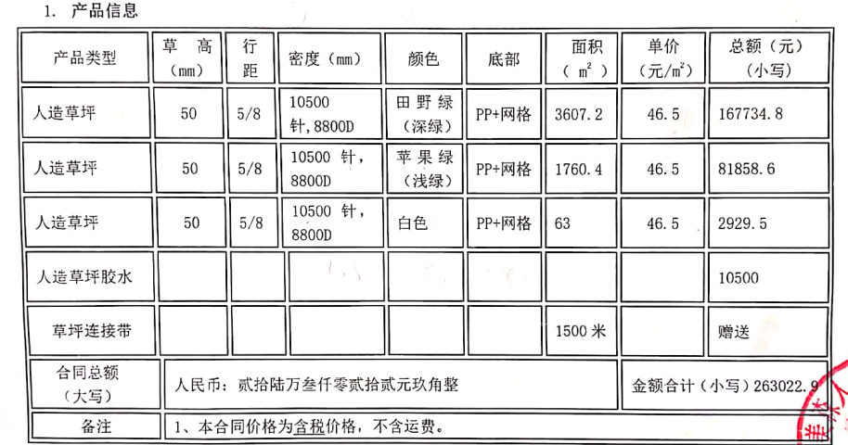  合同中明确了质量、价格、交货期、数量、服务、付款方式等要求，交货日期10日内。查到合同评审表，企业先进行了合同评审再签订合同，评审人员：盛念金、陈朋、李清玉、隋永富等，评审日期2019.8.1日。  2）查2019.11.2日客户菏泽市定陶区杜堂镇人民政府采购篮球架、硅PU篮球场、休闲椅，合同中明确了质量、价格、交货期、数量、服务、付款方式等要求，交货日期一个月。查到合同评审表，企业先进行了合同评审再签订合同，评审人员：盛念金、陈朋、李清玉、隋永富等，评审日期2019.11.2日。  3）查2019.10.12日客户陕西鑫鲁京公司采购人造草坪，  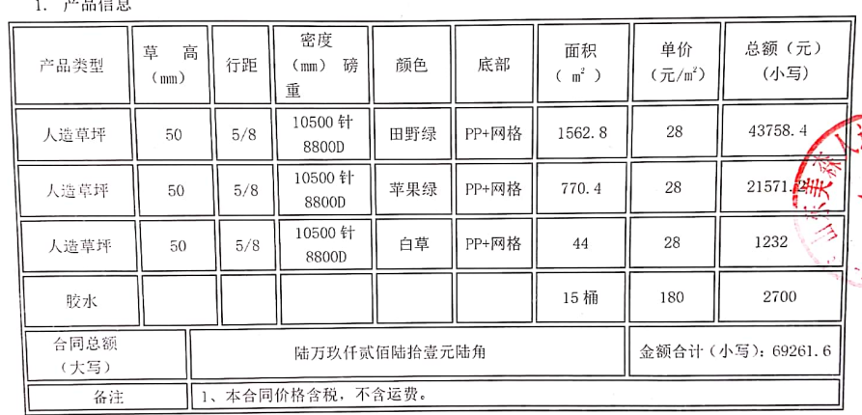  合同中明确了质量、价格、交货期、数量、服务、付款方式等要求，交货日期10日内。查到合同评审表，企业先进行了合同评审再签订合同，评审人员：盛念金、陈朋、李清玉、隋永富等，评审日期2019.10.12日  合同订单评审在向客户承诺之前进行。  检查上述合同的交付记录，对已接受的订单基本能满足订单的交付要求。
与产品有关要求的更改 | QMS：8.2.4 | 管理手册对产品和服务要求的识别和更改进行了策划和规定，供销部经理介绍到当出现产品要求/合同更改时，会重新评审并将更改情况传达至相关人员。  经过查阅组织内订单文件，并与办公室负责人进行沟通，组织暂无产品和订单变更的情况；  后续生产经营中，如出现有产品和订单要求的变更，将按照文件规定要求进行控制；  产品要求更改控制基本符合标准要求。
销售和服务提供的控制 | Q：8.5.1 | 公司编制并执行《营销服务提供规范》、《营销服务质量的控制规范》、《营销服务人员服务规范》、《售后服务规定》等。  现场查看营销工作情况：  1.下发的作业文件随手可得。规范规定了服务提供特性和验收标准，合同的洽商、评定和签订，售后服务保证，客户投诉的处置以及销售人员的产品知识业务能力的要求。文件可以指导销售过程的进行。  2.资源配置齐备，设施设备可以满足要求。  3.现场查看销售合同都进行了评审、加盖了公司公章，参见8.2工作单。  4.现场提供有产品检验记录表、发货单、产品合格证，参见8.6工作单。  5.管理人员以及业务员、质检员、库管员都经过了培训，能力满足要求，无特种作业人员。  6.公司将销售过程定为需要确认的过程。查有《特殊过程确认记录表》，2020.3.25日对销售过程的人员、机械设备、材料、控制方法、环境等方面进行了过程确认，结论：可以满足过程能力的需求、提供合格的服务。  确认人员：陈朋、盛念金、韩超、隋永富等。  7.制定了销售管理制度、产品搬运管理制度、仓库管理制度等，规定了操作的步骤、方法、注意事项等，操作人员直接按要求进行控制，防止人为错误。  8.抽查《营销人员工作监督表》，2019年9月16日对张厚庆进行的工作监督，项目包括对价格了解情况，对性能了解情况，接听电话礼仪，对文件了解情况等20项，检查评分93分，检查人：盛念金。  9．产品附有生产厂家、合格证、使用说明书、售后服务卡等，外包装完好。  10．每包健身器材产品都附有售后服务卡，一年内有质量问题免费维修。  11．所有的产品都必须经检验合格后方可入库和交付。质检部负责产品的检验和放行，产品经过检验合格后方可放行和交付，供销部负责产品交付和交付后活动的实施，并负责联系售后服务。发货前由供销部开具发货单(一式三份,留存一联、财务一联、客户一联)，库管员依据发货单发货，随货同行有产品合格证，公司负责联系货运交付到指定地点，经查出库、交付手续齐全。售后服务由供销部业务员按照售后服务规范执行，去客户现场培训和演示产品的使用方法和注意事项。  12. 远程视频了解到业务员张厚庆正在电话联系鄄城客户关于：人造草坪产品的发货交付事宜，接听电话礼仪规范，介绍沟通详实。  组织销售服务过程的控制符合标准规定的要求。
顾客或外部供方财产 | Q8.5.3 | 该公司顾客财产主要为顾客的技术要求及顾客的个人信息等，由销售人员做好顾客技术资料保管及个人信息保密工作。  经询问了解，没有顾客个人信息泄露情况发生。
交付后活动 | Q8.5.5 | 查销售现场产品交付情况：产品交付至客户处，客户签收，公司通过电话跟踪沟通及定期拜访、客户满意度调查等方式确认交付及交付后服务的满意程度。  经查符合要求。
顾客满意度 | Q9.1.2 | 负责人介绍说：主要通过调查表、专访（回访）、电话、传真等，监视顾客对其要求已被满足的程度的感受信息，了解顾客满意的程度。  提供《顾客满意度调查表》3份。调查内容包括产品质量、价格、交期、售后服务等。从收回的调查表来看，客户对企业各调查项目比较满意。  提供《顾客满意度调查统计表》，2019.12.20日陈朋对顾客满意度调查记录表进行了分析, 满意度调查统计满意度为96%，至今没有发生顾客投诉，也没有因质量问题接到顾客反馈。  部门仅对调查肤浅、调查方式单一，针对的信息进行简单利用，关于满意度调查方法、数量与有关人员进行了交流。  对于顾客日常有关信息，对于日常每批交付中发现问题均为一般问题，及时进行了解决，未保持记录，交流改进。  审核时未发现顾客投诉的情形或相关资料。

说明：不符合标注N

